交通灯控制器设计及板级验证

实验要求：
设计一个交通灯控制器，并在开发板上运行

实验内容：
- 交通灯代码设计
- 测试用例设计
- 熟悉MAX+PLUS II环境
编译，仿真
- 系统烧写和演示验证
产生烧写文件，下载到开发板进行验证。

实验报告：
- 实验报告模板和全加器相同。仅仅将仿真的波形提交即可。
下载到开发板的过程大家仅需要熟悉其流程，不要求在实验报告中体现。
- 如果无特殊情况，请在1月10日前提交到助教邮箱。

实验具体步骤：
- 完成代码编写
Traffic_con.vhd (vhdl 代码)
Div8m_v.vhd (vhdl 代码)
Count10_v.vhd (vhdl 代码)
Count30_v.vhd (vhdl 代码)
Traffic_con2.vhd (vhdl 代码)
Traffic_package1 (包文件)
Traffic2.vhd (主程序)
- 对于每个文件
  - 选定项目名和文件名相同(set project to current file)
  - 编译
  - 选择器件(注意选择和实验班芯片相同的器件MAX7000s)
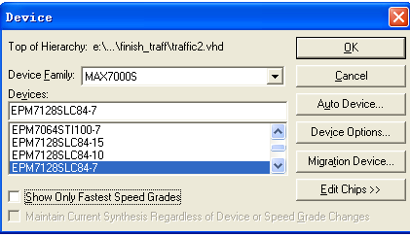
如果器件列表不全可选择打开下面的 show only fastest speed grades选项
  - 保存并检查
  - 保存并编译
  - 仿真查看波形
    - 新建波形文件，选择 waveform editor
    - 加入仿真信号nodes->enter nodes from SNF, 选择 list, 然后选择 =>加入右边。
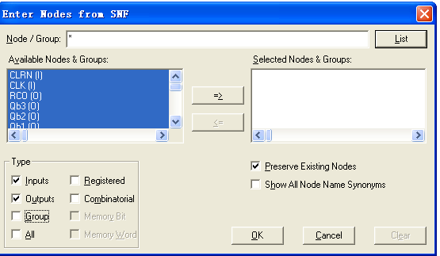
    - 编辑输入信号
为用拖动的方式进行信号赋值
为信号赋值为0和1
为时钟信号赋值。
需要保存波形，然后进行仿真。
- 查看顶层模块视图
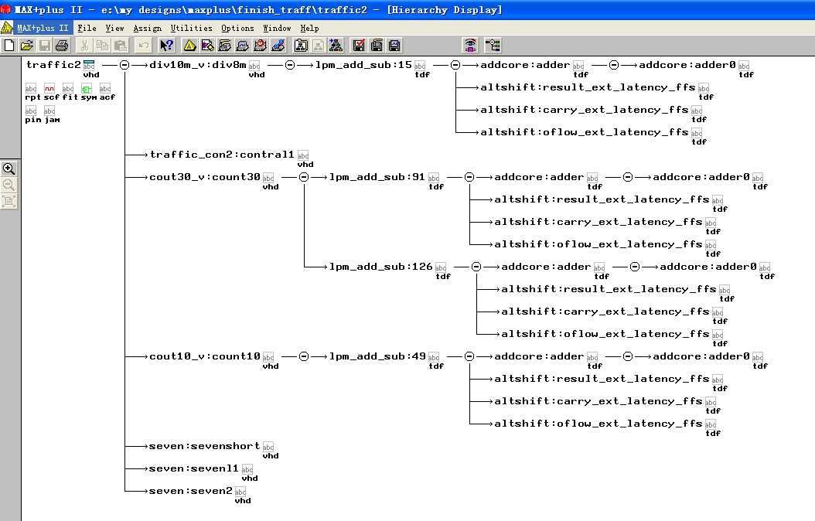
在 max+plus II 中选择hierarchy Display,查看文件列表是否齐全。

- 系统的时间分析和仿真
课本139~141页
Ch4-new.pdf的73页

- 系统烧写和演示验证
课本141~142页。
  - 在win2000/XP里安装Altera下载线的驱动程序
  - 打开 traffic.vhd
  - Set project to current file
  - Assign Device to EPM7128SLC84-15
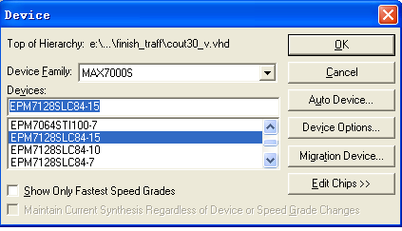
  - 为输入和输出信号分配引脚
输入信号为 clka, sp, reset，car_on_farm
输出信号为 highway_light，farmroad_light，special_light
开发板上有8位的dip封装开关，其对应的芯片管脚号如下：
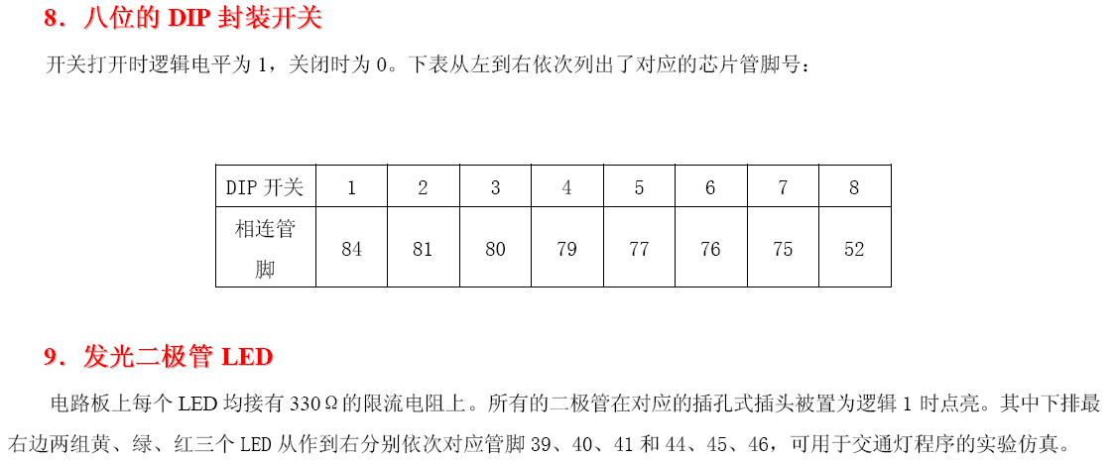
  - 在分配好管脚以后重新编译
  - 打开max+plusII的programmer. 首次编程的话会出现Hardware Setup 框和Programmer 框，在Hardware Type 中选择ByteBlaster[mv]即可。选好以后，在Programmer 对话框中，点击Program 进行烧写。烧写成功后，即可施加外部信号，进行演示验证了。
  - 使用dip封装开关进行输入的控制，观察led灯的变化。

注意事项：
- 有部分开发板可能存在问题，有可能出现找不到硬件等情况。
- 更具体的实验步骤可以参见CH4-new.pdf

